北市松山高中97學年度第一學期 高二社會組數學科 第二次段考試題卷
一、多重選擇題：32分
（每題全答對得8分，答錯一個選項得5分，答錯二個選項得2分，答錯三個選項以上不給分）
  - 空間中兩直線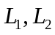的方向向量分別為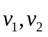，兩平面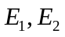的法向量分別為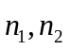，
則下列敘述何者正確？
（A）若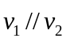，則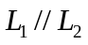 （B）若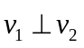，則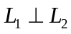 （C）若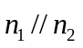，則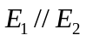
（D）若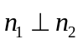，則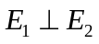 （E）若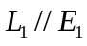且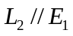，則
2. 空間中直線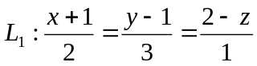，直線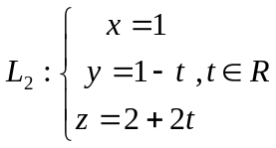，平面E：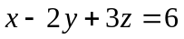，下列敘述何者正確？
（A）直線的方向向量為（2,3,1） （B）直線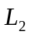的方向向量為（1,-1,2）
（C）平面E的方向向量為（1,-2,3） （D）（3,6,0）為直線上一點
（E）（3,0,1）為平面E上一點
3. 空間中一點P（3,4,-5），下列敘述何者正確？
（A）P到x軸的距離為3 （B）P到xy平面的距離為5
（C）P對y軸的對稱點為（-3,4,5） （D）P對yz平面的對稱點為（3,-4,5）
（E）若P在平面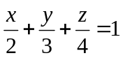上的投影點為Q 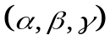，則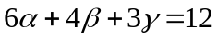
- 空間中，下列敘述何者正確？
（A）若直線AB垂直直線BC，直線BC垂直直線CD，則直線AC垂直直線CD
（B）給定一直線L及其上一點A，則恰有一直線與L垂直於A點
（C）給定一平面E及其上一點A，則恰有一直線與E垂直於A點
（D）任意兩相異直線一定有公垂線
（E）任意兩相異平面若不相交，則它們必平行。

二、填充題：68分（每格4分）
1. 如右圖，四面體DABC中，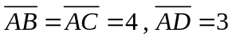，
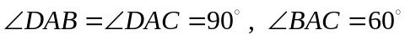 ， 則
A
B
C
D
60⁰
(1) 點A到平面BCD的距離為（A）
(2) 若平面ABC與平面BCD之銳夾角為，則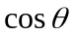=（B）

2. 設 L 為兩平面 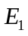 與 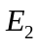 的交線，而 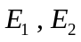 所夾兩面角的銳角為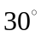，若點 A 在 上，但
不在L上，點B在L上，與L所夾銳角為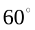，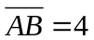，則在上的投影長度為 （C）
3. 空間中三點 A（-1,2,1）、B（3,4,5）、C（x,y,0）
  - 若A、B、C三點共線，則數對（x,y）=（D）
  - 若周長最小，則數對（x,y）=（E）
4. 空間中有三點A（-1,2,1）、B（4,3,5）、C（0,1,2）及一平面E：x-2y+z=1，則
（1）平面ABC的方程式為（F）
（2）的面積為（G）
5. 空間中二直線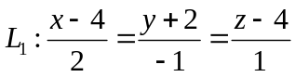，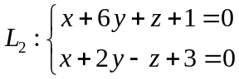，求
（1）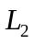的對稱比例式為（H）
（2）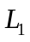與的公垂線的對稱比例式為（I）
（3）與間的最小距離為（J）
6. 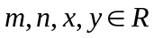，若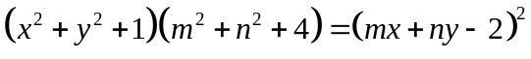，則 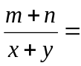（K）
- 如右圖，長方體ABCDEFGH中，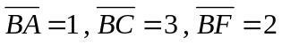，則
A
B
C
D
E
F
G
H
（1）若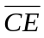與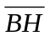之夾角為，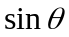=（L）
（2）點H到平面ACF的距離為（M）
（3）若P在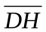上且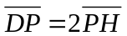，M為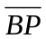之中點，
Combin = xCombin+ yCombin+ zCombin，則數對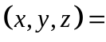（N）
- 設一定點P（1,-2,3），直線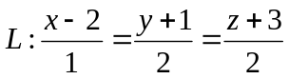，則
  - P點在直線L上的投影點坐標為（O）
  - P點到直線L的距離為（P）
- 空間中二點P（2,-1,4）、Q（1,2,3）,在x軸上找一點A，使得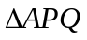面積最小，
則點A坐標為（Q）
北市松山高中97學年度第一學期 高二社會組數學科 第二次段考答案卷
班級： 座號： 姓名：
一、多重選擇題：32分
（每題全答對得8分，答錯一個選項得5分，答錯二個選項得2分，答錯三個選項以上不給分）
1. | D | 2. | E
3. | BCE | 4. | CDE

二、填充題：68分（每格4分）
A | 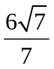 | B | 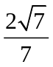
C | 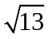 | D | 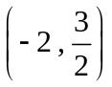
E | 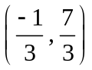 | F | 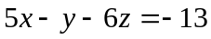
G | 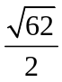 | H | 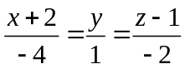
I | 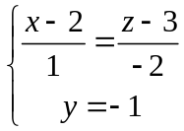 | J | 0
K |  | L | 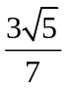
M | 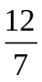 | N | 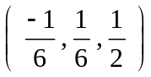
O | 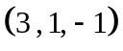 | P | 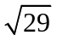
Q | 